Sequence Diagram dan Usecase Description
1. Mengisi Kritik dan Saran
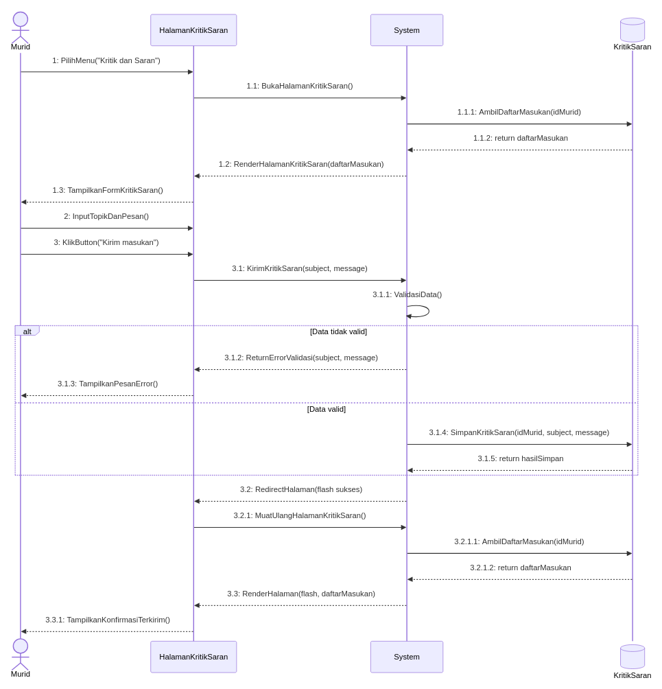
Usecase Description
Usecase | Mengisi Kritik dan Saran
Priority | Medium
Actor | Murid
Precondition | Murid sudah login dengan role student dan sudah menyelesaikan tes penempatan.
Flow of Events | Actor Action | System Response
Flow of Events | 1. Murid menekan menu "Kritik dan Saran". | 1.1 Sistem mengambil daftar masukan milik murid dari tabel student_feedback.  1.2 Sistem menampilkan form kritik dan saran beserta daftar masukan sebelumnya.
Flow of Events | 2. Murid mengisi Topik (opsional, maksimal 150 karakter) dan Kritik atau saran. | -
Flow of Events | 3. Murid menekan tombol "Kirim masukan". | 3.1 Sistem memvalidasi data: message wajib 10-5000 karakter, subject boleh kosong maksimal 150 karakter.  3.2 Jika valid, sistem menyimpan masukan ke tabel student_feedback.  3.3 Sistem mengalihkan kembali ke halaman kritik dan saran, lalu menampilkan pesan "Kritik dan saran berhasil dikirim." beserta daftar terbaru.
Alternate Flow | 1.1 Jika message kosong atau kurang dari 10 karakter, sistem menolak penyimpanan, menampilkan pesan error pada field tersebut, dan mempertahankan data yang sudah diisi.  3.1 Jika koneksi terputus, belum ada penanganan khusus sehingga permintaan gagal tanpa pesan.
2. Melihat Laporan Nilai
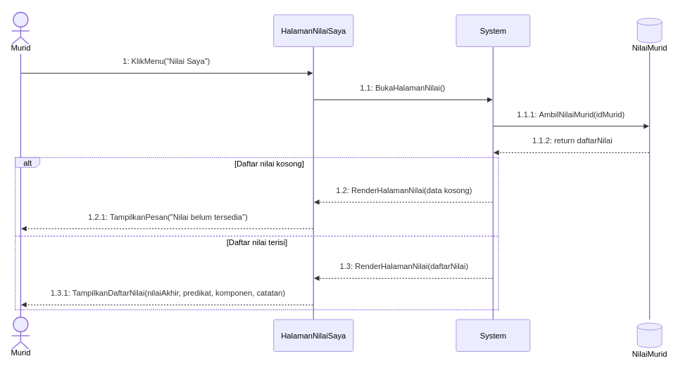
Usecase Description
Usecase | Melihat Laporan Nilai
Priority | Medium
Actor | Murid
Precondition | Murid sudah login dengan role student dan sudah menyelesaikan tes penempatan.
Flow of Events | Actor Action | System Response
Flow of Events | 1. Murid menekan menu "Nilai Saya". | 1.1 Sistem mengambil seluruh data nilai milik murid beserta data kelas dan komponen nilainya.  1.2 Sistem menampilkan halaman laporan nilai: nama kelas, mata pelajaran, nilai akhir, predikat, komponen nilai, dan catatan tutor.
Alternate Flow | 1.1 Jika murid belum memiliki data nilai, sistem menampilkan panel "Nilai belum tersedia" dengan keterangan bahwa nilai muncul setelah tutor menginput.
3. Mencetak/Mengunduh Laporan Nilai
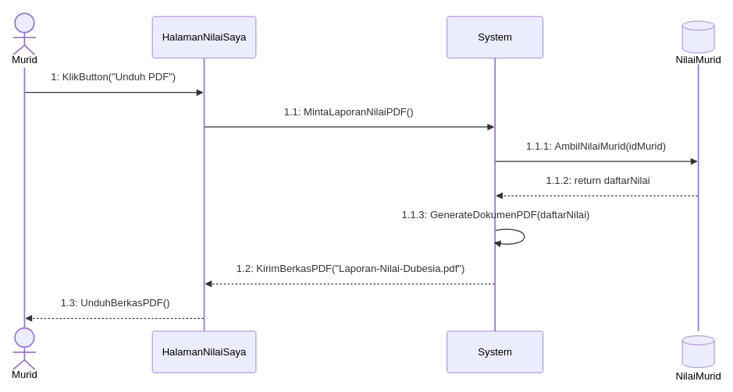
Usecase Description
Usecase | Mencetak/Mengunduh Laporan Nilai
Priority | Medium
Actor | Murid
Precondition | Murid berada di halaman "Nilai Saya" (use case Melihat Laporan Nilai, extension point "Unduh PDF").
Flow of Events | Actor Action | System Response
Flow of Events | 1. Murid menekan tombol "Unduh PDF". | 1.1 Sistem mengambil ulang data nilai murid dari database.  1.2 Sistem membuat dokumen PDF ukuran A4 portrait dari template laporan nilai.  1.3 Sistem mengirim berkas Laporan-Nilai-Dubesia.pdf sebagai unduhan.
Alternate Flow | 1.1 Jika proses pembuatan dokumen gagal, aplikasi mengembalikan halaman error HTTP 500; belum ada pesan khusus. Tidak ada dialog cetak otomatis, berkas langsung diunduh.

